Лабораторна робота № 4
Тема: Класи String, StringBuffer та StringBuilder. Локалізація та інтернаціоналізація. Робота з датами.
Мета роботи: робота з класами String, StringBuffer, StringBuilder та їх методами; практика використання локалізації та інтернаціоналізації; робота з датами.
Хід роботи
Завдання 2. Практика методів класу String:
- Напишіть метод, який приймає як параметр будь-який рядок, наприклад “I learn Java!!!”.
- Роздрукувати останній символ рядка.
- Перевірити, чи закінчується ваш рядок підрядком "!!!".
- Перевірити, чи починається ваш рядок підрядком "I learn ".
- Перевірити, чи містить ваш рядок підрядок "Java".
- Знайти позицію підрядка “Java” у рядку “I learn Java!!!”.
- Замінити всі символи "а" на "о".
- Перетворіть рядок на верхній регістр.
- Перетворіть рядок на нижній регістр.
- Вирізати рядок Java.
Лістинг файлу StringPractice.java:
package Task02;
public class StringPractice {
public static void main(String[] args) {
String str = "I learn Java!!!";
char lastChar = str.charAt(str.length() - 1);
System.out.println("Останній символ рядка: " + lastChar);
boolean endsWithExclamation = str.endsWith("!!!");
System.out.println("Чи закінчується рядок на \"!!!\": " + endsWithExclamation);
boolean startsWithILearn = str.startsWith("I learn ");
System.out.println("Чи починається рядок на \"I learn \": " + startsWithILearn);
boolean containsJava = str.contains("Java");
System.out.println("Чи містить рядок підрядок \"Java\": " + containsJava);
int indexOfJava = str.indexOf("Java");
System.out.println("Позиція підрядка \"Java\": " + indexOfJava);
String replacedString = str.replace('a', 'o');
System.out.println("Замінені \"a\" на \"o\": " + replacedString);
String upperCaseString = str.toUpperCase();
System.out.println("Рядок у верхньому регістрі: " + upperCaseString);
String lowerCaseString = str.toLowerCase();
System.out.println("Рядок у нижньому регістрі: " + lowerCaseString);
String cutJava = str.substring(0, indexOfJava) + str.substring(indexOfJava + 4);
System.out.println("Рядок без \"Java\": " + cutJava);
}
}

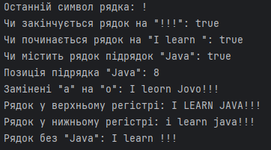
Мал.1. Результат роботи StringPractice
Завдання 3. Створити рядок за допомогою класу StringBuilder або StringBuffer та його методів:
- Дано два числа, наприклад, 4 і 36, необхідно скласти наступні рядки:
4 + 36 = 40
4 - 36 = -32
4 * 36 = 144
- Використати метод StringBuilder.append().
- Замініть символ “=” на слово “рівно”. Використати методи StringBuilder.insert(), StringBuilder.deleteCharAt().
- Замініть символ “=” на слово “рівно”. Використати метод StringBuilder.replace().
- Змінити послідовність розташування символів в рядку на протилежну. Використати метод StringBuilder.reverse().
- Визначити довжину та capacity.
Лістинг файлу StringBuilderPractice.java:
package Task03;
public class StringBuilderPractice {
public static void main(String[] args) {
int num1 = 4;
int num2 = 36;
StringBuilder sb1 = new StringBuilder();
sb1.append(num1).append(" + ").append(num2).append(" = ").append(num1 + num2);
System.out.println(sb1.toString());
StringBuilder sb2 = new StringBuilder();
sb2.append(num1).append(" - ").append(num2).append(" = ").append(num1 - num2);
System.out.println(sb2.toString());
StringBuilder sb3 = new StringBuilder();
sb3.append(num1).append(" * ").append(num2).append(" = ").append(num1 * num2);
System.out.println(sb3.toString());
StringBuilder sb1Modified = new StringBuilder(sb1);
int equalSignIndex1 = sb1Modified.indexOf("=");
sb1Modified.deleteCharAt(equalSignIndex1);
sb1Modified.insert(equalSignIndex1, "рівно");
System.out.println("Після insert та deleteCharAt: " + sb1Modified.toString());
StringBuilder sb2Modified = new StringBuilder(sb2);
int equalSignIndex2 = sb2Modified.indexOf("=");
sb2Modified.replace(equalSignIndex2, equalSignIndex2 + 1, "рівно");
System.out.println("Після replace: " + sb2Modified.toString());
StringBuilder sb3Reversed = new StringBuilder(sb3);
sb3Reversed.reverse();
System.out.println("Після reverse: " + sb3Reversed.toString());
System.out.println("Довжина sb1: " + sb1.length());
System.out.println("Capacity sb1: " + sb1.capacity());
}
}

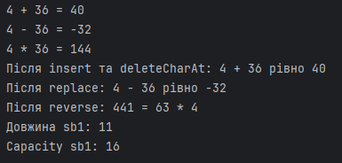
Мал.2. Результат роботи StringBuilderPractice
Завдання 4. Вивести у форматованому вигляді чек з купленими товарами використовуючи можливості класу Formatter:
Лістинг файлу Receipt.java:
package Task04;
import java.util.Formatter;
import java.util.Locale;
public class Receipt {
public static void main(String[] args) {
Formatter formatter = new Formatter(Locale.UK);
String date = "28.03.2019 13:25:12";
formatter.format("Дата та час покупки: %s%n", date);
formatter.format("===========================================%n");
formatter.format("%-3s %-15s %-15s %10s%n", "№", "Товар", "Категорія", "Ціна");
formatter.format("===========================================%n");
formatter.format("%-3d %-15s %-15s %10.2f ₴%n", 1, "Джинси", "Жіночий одяг", 1500.78);
formatter.format("%-3d %-15s %-15s %10.2f ₴%n", 2, "Спідниця", "Жіночий одяг", 1000.56);
formatter.format("%-3d %-15s %-15s %10.2f ₴%n", 3, "Краватка", "Чоловічий одяг", 500.78);
formatter.format("%-3d %-15s %-15s %10.2f ₴%n", 4, "Сорочка", "Чоловічий одяг", 750.00);
formatter.format("%-3d %-15s %-15s %10.2f ₴%n", 5, "Сукня", "Жіночий одяг", 2000.45);
formatter.format("%-3d %-15s %-15s %10.2f ₴%n", 6, "Шкарпетки", "Чоловічий одяг", 50.30);
formatter.format("%-3d %-15s %-15s %10.2f ₴%n", 7, "Шапка", "Чоловічий одяг", 300.60);
formatter.format("%-3d %-15s %-15s %10.2f ₴%n", 8, "Шарф", "Чоловічий одяг", 120.00);
formatter.format("%-3d %-15s %-15s %10.2f ₴%n", 9, "Блуза", "Жіночий одяг", 1800.90);
formatter.format("%-3d %-15s %-15s %10.2f ₴%n", 10, "Куртка", "Чоловічий одяг", 3500.75);
formatter.format("===========================================%n");
formatter.format("Разом: %39.2f ₴%n", 1500.78 + 1000.56 + 500.78 + 750.00 + 2000.45 + 50.30 + 300.60 + 120.00 + 1800.90 + 3500.75);
System.out.println(formatter.toString());
formatter.close();
}
}

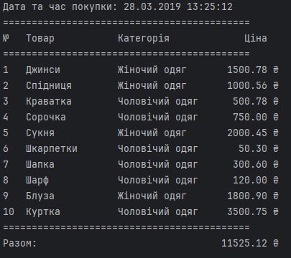
Мал.3. Результат роботи Receipt
Завдання 5. Реалізувати інтернаціоналізацію для відображення чеку з товарами українською, англійською та будь-якою третьою мовою на ваш вибір. Для цього використати класи Locale та ResourceBundle. Для виведення валюти країни використати можливості класу NumberFormat.
- створити директорію resources в корені проекту та позначити її як директорію з ресурсами.
- створити три файли з розширенням properties для кожної локалі (наприклад: data_ua_UA) та заповнити даними (для кирилиці використати escape послідовності).
- об'єднати їх у Resourse Bundle
- реалізувати функціонал отримання та роботи з даними для кожної локалі.
Лістинг файлу resources/data_en_US.properties:
product_name = Product Name
price = Price
currency = $
total = Total

Лістинг файлу resources/data_fr_FR.properties:
product_name = Nom du produit
price = Prix
currency = €
total = Somme totale

Лістинг файлу resources/data_uk_UA.properties:
product_name = \u041D\u0430\u0439\u043C\u0435\u043D\u0443\u0432\u0430\u043D\u043D\u044F \u0442\u043E\u0432\u0430\u0440\u0443
price = \u0426\u0456\u043D\u0430
currency = ₴
total = \u0417\u0430\u0433\u0430\u043B\u044C\u043D\u0430 \u0441\u0443\u043C\u0430
Лістинг файлу Receipt:
package Task05;
import java.text.NumberFormat;
import java.util.Locale;
import java.util.ResourceBundle;
public class Receipt {
public static void main(String[] args) {
Locale uaLocale = new Locale("uk", "UA");
Locale enLocale = new Locale("en", "US");
Locale frLocale = new Locale("fr", "FR");
generateReceipt(uaLocale);
generateReceipt(enLocale);
generateReceipt(frLocale);
}
public static void generateReceipt(Locale locale) {
ResourceBundle bundle = ResourceBundle.getBundle("data", locale);
String productName = bundle.getString("product_name");
String priceLabel = bundle.getString("price");
String currency = bundle.getString("currency");
String totalLabel = bundle.getString("total");
double[] prices = {150.00, 250.50, 50.75};
NumberFormat currencyFormat = NumberFormat.getCurrencyInstance(locale);
double total = 0;
System.out.println("Receipt (" + locale.getDisplayLanguage(Locale.ENGLISH) + "):");
for (int i = 0; i < prices.length; i++) {
total += prices[i];
System.out.println(productName + " " + (i + 1) + ": " + priceLabel + " " + currencyFormat.format(prices[i]));
}
System.out.println(totalLabel + ": " + currencyFormat.format(total));
System.out.println();
}
}

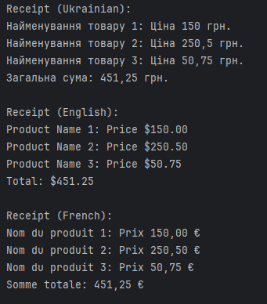
Мал.4. Результат роботи Receipt
Завдання 6. Робота з датами:
- Створіть об'єкт будь-якого класу для роботи з датами на власний вибір, вказуючи дату та час початку сьогоднішньої лабораторної з Java.
- Вивести на консоль день тижня, день у році, місяць, рік, години, хвилини, секунди. - Перевірити чи рік високосний.
- Створіть об'єкт будь-якого класу для роботи з датами, який представляє поточний час.
- Порівняйте його з датою початку лабораторної з Java, використовуючи методи isAfter(), isBefore().
- Змініть значення елементів дати та часу на власний розсуд використовуючи методи обраного вами класу для роботи з датами.
Лістинг файлу DataTask:
package Task06;
import java.time.LocalDateTime;
import java.time.Year;
import java.time.format.DateTimeFormatter;
public class DateTask {
public static void main(String[] args) {
LocalDateTime labStart = LocalDateTime.of(2024, 10, 12, 9, 0, 0);
DateTimeFormatter formatter = DateTimeFormatter.ofPattern("EEEE, d 'day of the year', MMMM yyyy, HH:mm:ss");
String formattedLabStart = labStart.format(formatter);
System.out.println("Lab start: " + formattedLabStart);
int year = labStart.getYear();
boolean isLeapYear = Year.of(year).isLeap();
System.out.println("Is the year " + year + " a leap year: " + isLeapYear);
LocalDateTime now = LocalDateTime.now();
System.out.println("Current time: " + now.format(formatter));
if (now.isAfter(labStart)) {
System.out.println("Current time is after the lab start.");
} else if (now.isBefore(labStart)) {
System.out.println("Current time is before the lab start.");
} else {
System.out.println("Current time matches the lab start time.");
}
LocalDateTime updatedLabStart = labStart.plusDays(5).plusHours(3).minusMinutes(10);
System.out.println("Updated lab start time: " + updatedLabStart.format(formatter));
}
}

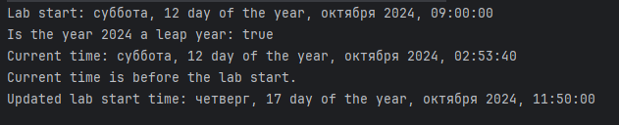
Мал.5. Результат роботи DataTask

Посилання на репозиторій: https://github.com/VadymLeus/Y3S1-Java
Висновки: я попрацював з класами String, StringBuffer, StringBuilder та їх методами, попрактикував використання локалізації та інтернаціоналізації, попрацював з датами.

